

|  |  |
| --- | --- |
| **Maandbericht** | **Gulpen**  17 december 2019 |

**Reconstructie Looierstraat en Gulp**

Maandag 12 augustus 2019 is de reconstructie van de Looierstraat en het aanpassen van de bijbehorende Gulp in het centrum van Gulpen gestart. De reconstructie wordt uitgevoerd door de firma KWS/Den Ouden en wordt volgens planning opgeleverd voor de zomervakantie van 2020.

Middels deze maandberichten houden wij u op de hoogte van de voortgang van de reconstructie.

|  |
| --- |
| **In dit maandbericht leest u meer over:**  **-** Verkeersmaatregelen  - Werkgebied  - Werkzaamheden die zijn uitgevoerd (terugblik)  - Werkzaamheden die van start gaan (vooruitblik)  - Werkzaamheden fase 4  - Kerstvakantie  - Planning  - Vragen of meer informatie |

**Verkeersmaatregelen**

In de Looierstraat geldt op dit moment tijdelijk éénrichtingsverkeer. De Looierstraat is bereikbaar vanaf de Dorpsstraat. Deze situatie blijft bestaan totdat er gewerkt gaat worden aan het opnieuw bestraten van de rijbaan. Volgens planning gebeurt dit in maart 2020.

In de Dorpstraat zijn er tevens aanvullende maatregelen geplaatst voor de uitvoering van de werkzaamheden aan de Gulp. (Zie afbeelding). Om deze werkzaamheden aan de Gulp uit te kunnen voeren, is de aannemer genoodzaakt om tijdens werktijden in de Dorpsstraat één rijbaan af te sluiten. Het deel van de rijbaan wordt alleen afgezet wanneer er aan de zijde van de Dorpsstraat gewerkt wordt. Het verkeer in de Dorpsstraat kan om de werkzaamheden heen rijden en wordt daarbij begeleid door verkeersregelaars.



*Afbeelding: verkeersmaatregelen*

**Werkgebied**

Het gebied waar gewerkt wordt bevindt zich momenteel in fase 1 en fase 2. Tijdens de werkzaamheden zijn alle horecagelegenheden, winkels en woningen bereikbaar. Ook de hulpdiensten zijn op de hoogte gebracht van de verkeersmaatregelen en de afzetting(en) tijdens de werkzaamheden.

Direct na de kerstvakantie (vanaf 6 januari 2020) wordt het werkgebied uitgebreid. De aannemer start dan met fase 3 van de reconstructie van de Looierstraat en Gulp. In fase 3 wordt het straatwerk vervangen. (Zie afbeelding)

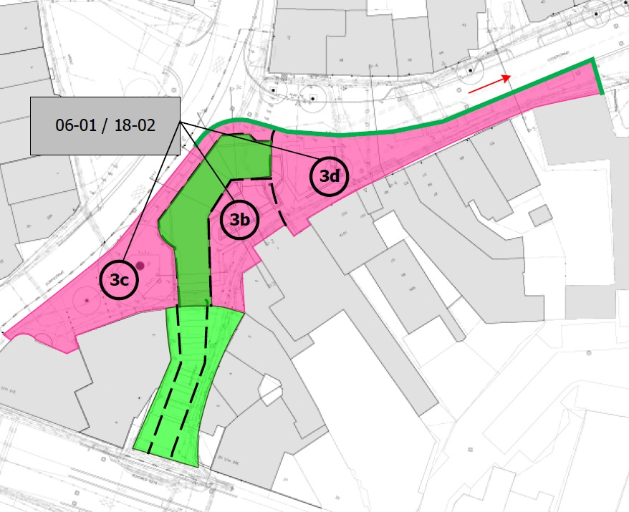

*Afbeelding: werkgebied fase 3b t/m 3d – vanaf 6 januari 2020*

**De volgende werkzaamheden zijn tot op heden uitgevoerd**

* In stand houden en monitoren grondwaterbemaling t.p.v. fase 1 en 2. Inmiddels

is de bemaling uitgezet en wordt deze verwijderd.

* Metselwerk nieuwe kademuren nabij terras brasserie De Kroon.
* Afvoeren schone grond naar Rosstraat (toekomstige Timpaantuin)
* Storten nieuwe betonnen keerwanden fase 2 (gereed)
* Afwerken nieuw beekprofiel.
* Aanbrengen straatwerk vanaf Rijksweg tot en met terras café Neubourg
* Aanbrengen natuursteen trapelementen

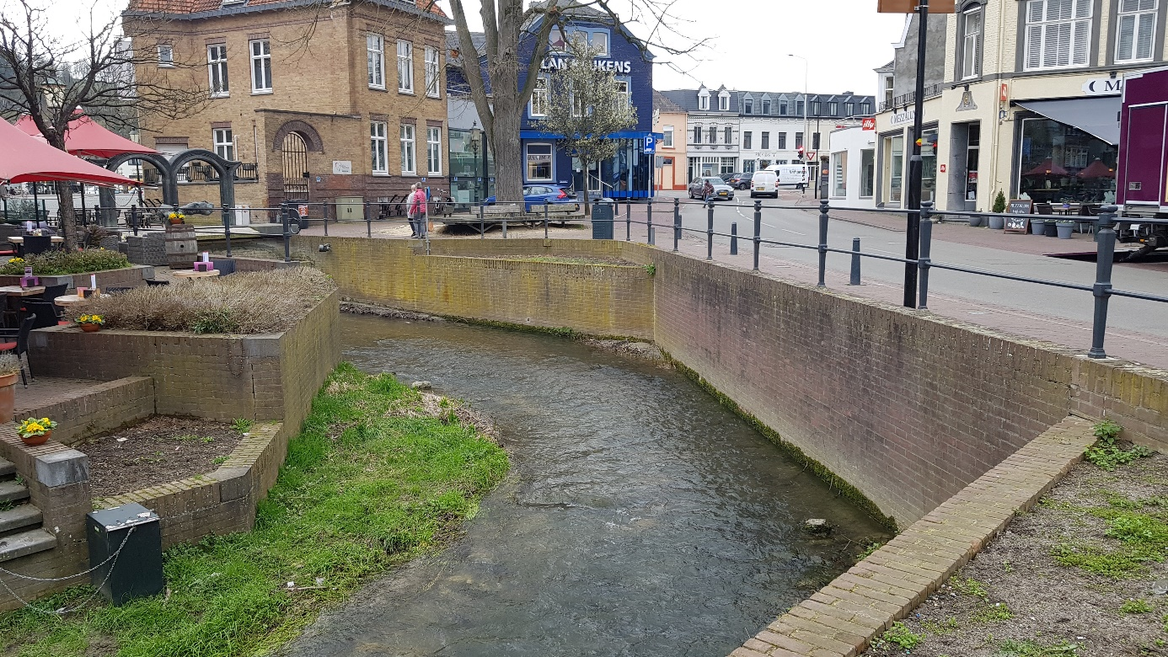

*Afbeelding: situatie Gulp op 27 maart 2019, voor start werkzaamheden*

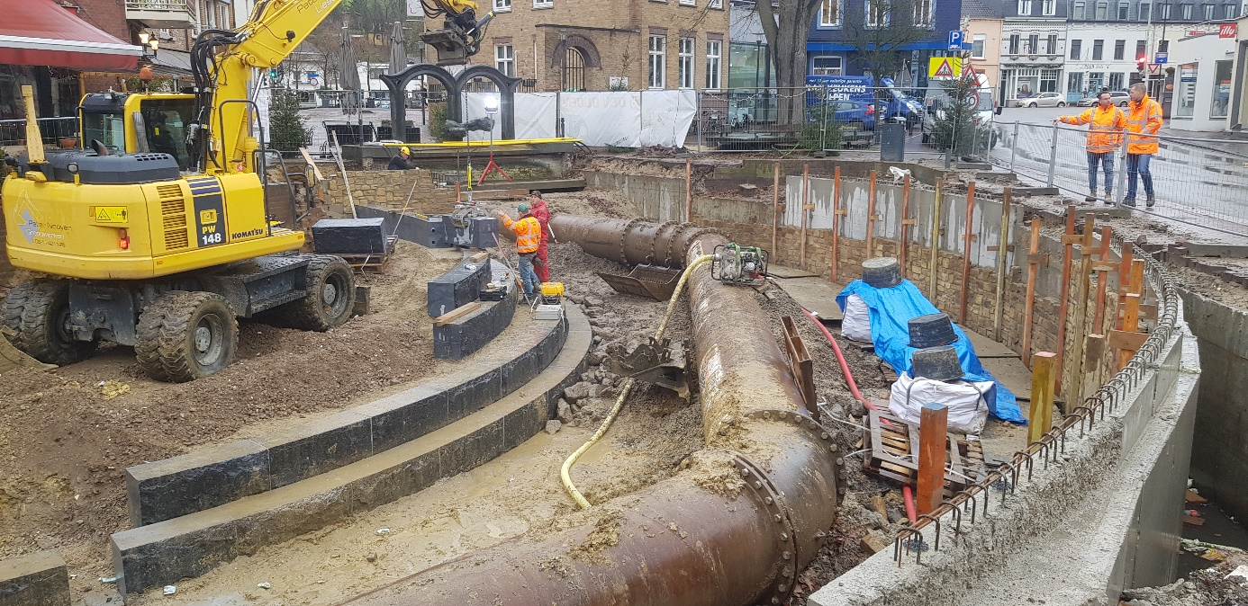

*Afbeelding: situatie Gulp op 11 december 2019, werk in uitvoering*

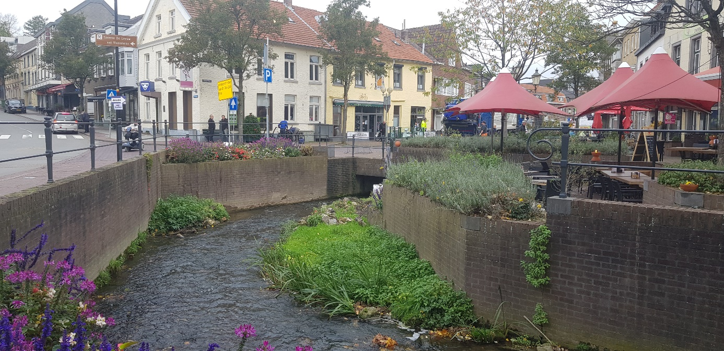

*Afbeelding: situatie Gulp op 22 oktober 2019, voor start werkzaamheden*

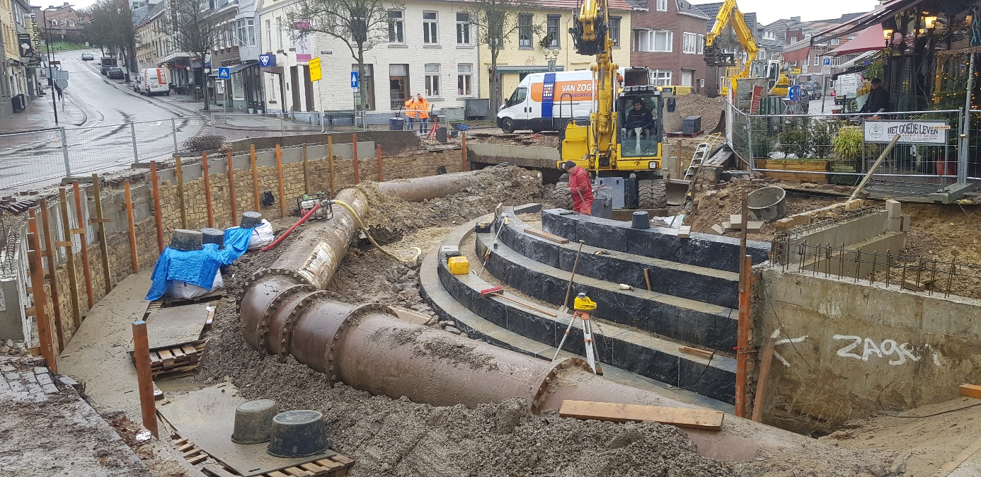

*Afbeelding: situatie Gulp op 11 december 2019, werk in uitvoering*

**De volgende werkzaamheden gaan binnenkort van start**

* Verwijderen stalen leiding (omleiding beekwater) uit beek
* Afwerken beekbodem
* Aanbrengen nieuwe natuursteen trapelementen
* Aanbrengen nieuw metselwerk fase 2 kademuur zijde terrassen
* Aanbrengen straatwerk fase 3b,c,d
* Aanbrengen natuursteen trapelementen nabij (huisnummer 1-15)
* Aanbrengen natuursteen afdekplaten op nieuwe kademuur fase 1

**Werkzaamheden fase 4**

Wanneer de werkzaamheden in fase 3b,c,d voor een deel gevorderd zijn wordt er gestart met de werkzaamheden van fase 4. Dit is het aanbrengen van de bestrating vanaf Aldi Supermarkt tot en met de Nieuwstraat richting de Gulp. Deze werkzaamheden staan gepland vanaf 16 januari 2020 tot en met 19 februari 2020.

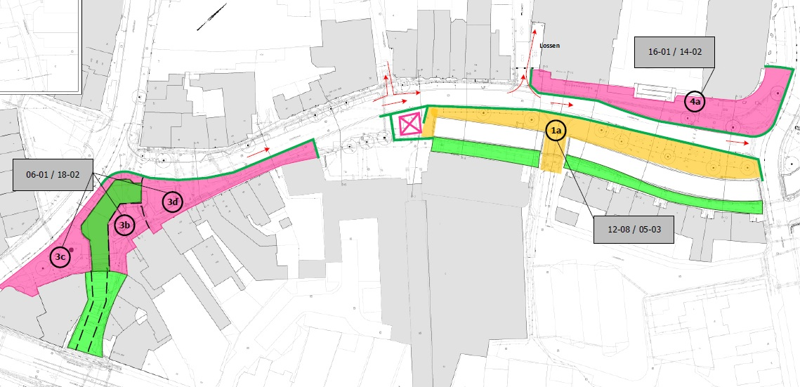

*Afbeelding: werkvakken fase 1 tot en met 4 (start vanaf 16 januari 2020)*

**Kerstvakantie**

In verband met de kerstvakantie liggen de werkzaamheden rondom de reconstructie stil vanaf 23 december 2019 tot en met 5 januari 2020. Vanaf 6 januari 2020 gaan de werkzaamheden weer van start, fase 3b staat dan gepland.

**Planning**

Alle werkzaamheden verlopen tot op heden conform planning. In dit jaargetijde is de voortgang van de werkzaamheden sterk afhankelijk van werkbaar weer. Vorst zou bijvoorbeeld kunnen leiden tot enige vertraging. Tot op heden hebben de weersomstandigheden nog geen problemen opgeleverd. Mocht dit wel gebeuren dan zullen wij u daarover informeren.

**Vragen of meer informatie**

Inmiddels is er speciaal voor het project een facebookpagina aangemaakt die u kunt volgen om *up-to-date* te blijven over de werkzaamheden in de Looierstraat. Kijk op: [www.facebook.com/Centrumplan-Gulpen-onderdeel-Looierstraat-en-Gulp](http://www.facebook.com/Centrumplan-Gulpen-onderdeel-Looierstraat-en-Gulp). Meer informatie over de reconstructie vindt u tevens op [www.gulpen-wittem.nl](http://www.gulpen-wittem.nl) > zoek op ‘Wegwerkzaamheden.

**\*\* Namens het hele bouwteam wensen wij u**

**prettige feestdagen en de beste wensen voor 2020! \*\***

